Türkiye İstatistik Kurumu
İstatistik Göstergeler
Ağustos 2022

Tüketici Fiyat Endeksi, Ağustos 2022
Tüketici fiyat endeksi (TÜFE) yıllık %80,21, aylık %1,46 oldu
TÜFE'deki (2003=100) değişim 2022 yılı Ağustos ayında bir önceki aya göre %1,46, bir önceki yılın Aralık ayına göre %47,85, bir önceki yılın aynı ayına göre %80,21 ve on iki aylık ortalamalara göre %54,69 olarak gerçekleşti.
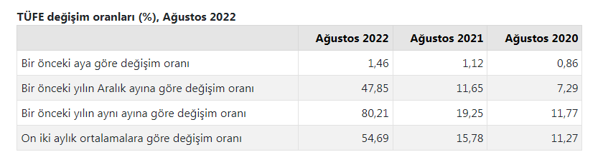

Bir önceki yılın aynı ayına göre en az artış gösteren ana grup %27,05 ile haberleşme oldu. Buna karşılık, bir önceki yılın aynı ayına göre artışın en yüksek olduğu ana grup ise %116,87 ile ulaştırma oldu.

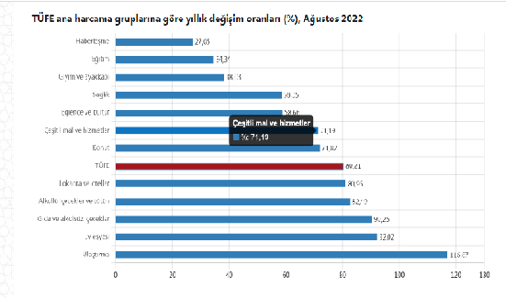

Ana harcama grupları itibarıyla 2022 yılı Ağustos ayında bir önceki aya göre en az artış gösteren ana grup %-1,78 ile ulaştırma oldu. Buna karşılık, 2022 yılı Ağustos ayında bir önceki aya göre artışın en yüksek olduğu ana grup ise %7,01 ile sağlık oldu.
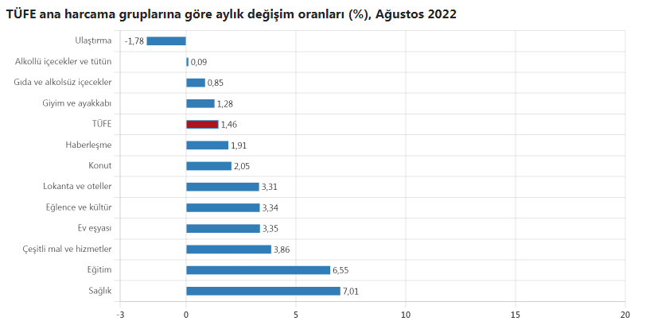

Yurt İçi Üretici Fiyat Endeksi, Ağustos 2022
Yurt İçi Üretici Fiyat Endeksi (Yİ-ÜFE) yıllık %143,75, aylık %2,41 arttı
Yİ-ÜFE (2003=100) 2022 yılı Ağustos ayında bir önceki aya göre %2,41, bir önceki yılın Aralık ayına göre %74,13, bir önceki yılın aynı ayına göre %143,75 ve on iki aylık ortalamalara göre %105,39 artış gösterdi.

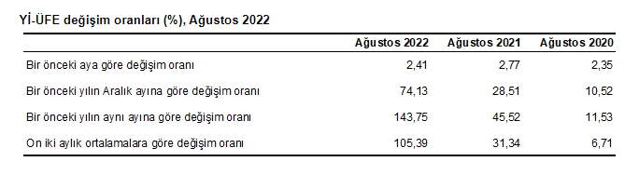

Sanayinin dört ana sektöründen imalat endeksi yıllık %125,43 arttı
Sanayinin dört sektörünün yıllık değişimleri; madencilik ve taşocakçılığında %153,28, imalatta %125,43, elektrik, gaz üretimi ve dağıtımında %348,39 ve su temininde %90,01 artış olarak gerçekleşti.
Ana sanayi gruplarının yıllık değişimleri; ara malında %127,82, dayanıklı tüketim malında %99,54, dayanıksız tüketim malında %124,14, enerjide %303,48 ve sermaye malında %96,53 artış olarak gerçekleşti.
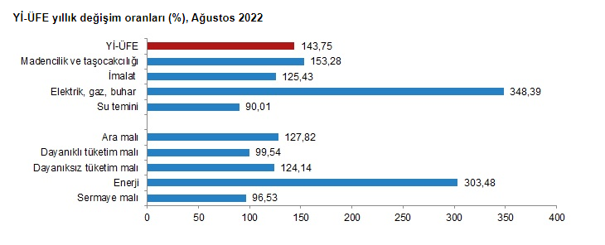
İşgücü İstatistikleri, II. Çeyrek: Nisan-Haziran 2022
Mevsim etkisinden arındırılmış işsizlik oranı %10,6 seviyesinde gerçekleşti
Hanehalkı İşgücü Araştırması sonuçlarına göre; 15 ve daha yukarı yaştaki kişilerde işsiz sayısı 2022 yılı II. çeyreğinde bir önceki çeyreğe göre 43 bin kişi azalarak 3 milyon 654 bin kişi oldu. İşsizlik oranı ise 0,4 puanlık azalış ile %10,6 seviyesinde gerçekleşti. İşsizlik oranı erkeklerde %8,9 iken kadınlarda %13,9 olarak tahmin edildi.
Mevsim etkisinden arındırılmış istihdam oranı %47,7 oldu
İstihdam edilenlerin sayısı 2022 yılı II. çeyreğinde bir önceki çeyreğe göre 765 bin kişi artarak 30 milyon 775 bin kişi, istihdam oranı ise 1,1 puanlık artış ile %47,7 oldu. Bu oran erkeklerde %65,3 iken kadınlarda %30,4 olarak gerçekleşti.

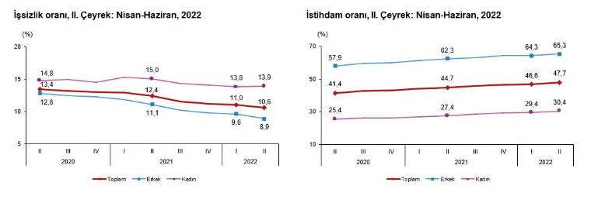
Mevsim etkisinden arındırılmış işgücüne katılma oranı %53,3 olarak gerçekleşti
İşgücü 2022 yılı II. çeyreğinde bir önceki çeyreğe göre 722 bin kişi artarak 34 milyon 429 bin kişi, işgücüne katılma oranı ise 0,9 puanlık artış ile %53,3 olarak gerçekleşti. İşgücüne katılma oranı erkeklerde %71,7, kadınlarda ise %35,3 oldu.
Genç nüfusta mevsim etkisinden arındırılmış işsizlik oranı %20,3 oldu
15-24 yaş grubunu kapsayan genç nüfusta işsizlik oranı bir önceki çeyreğe göre 0,4 puanlık azalış ile %20,3 oldu. Bu yaş grubunda işsizlik oranı; erkeklerde %17,1, kadınlarda ise %26,3 olarak tahmin edildi.
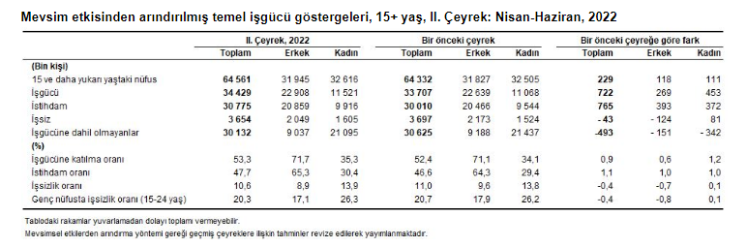

Ekonomik Güven Endeksi, Temmuz 2022
Ekonomik güven endeksi 93,4 oldu
Ekonomik güven endeksi Haziran ayında 93,6 iken, Temmuz ayında %0,2 oranında azalarak 93,4 değerini aldı.
Bir önceki aya göre Temmuz ayında reel kesim (imalat sanayi) güven endeksi %2,0 oranında azalarak 102,5 değerini, hizmet sektörü güven endeksi %1,5 oranında azalarak 117,8 değerini, perakende ticaret sektörü güven endeksi %4,5 oranında azalarak 113,4 değerini aldı. Tüketici güven endeksi %7,4 oranında artarak 68,0 değerini, inşaat sektörü güven endeksi %2,4 oranında artarak 85,0 değerini aldı.
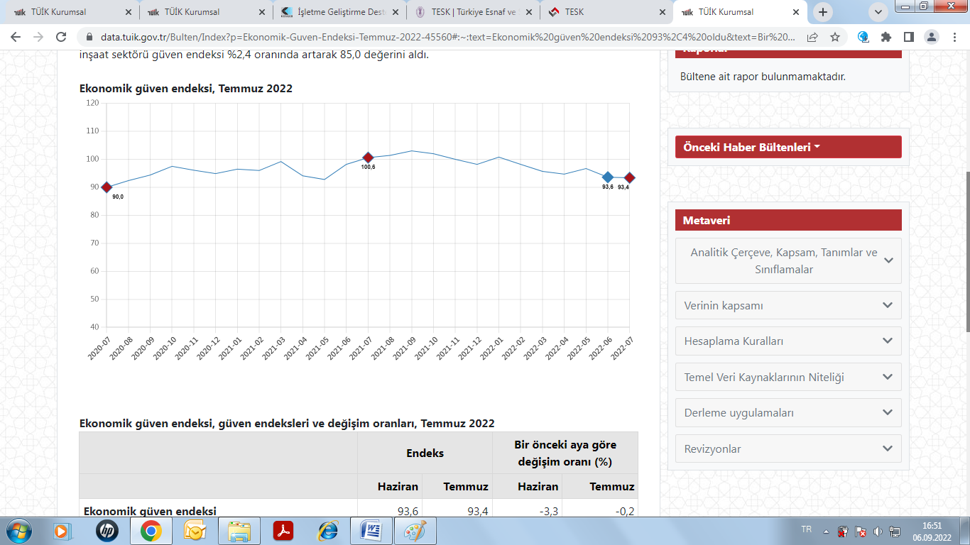

Tüketici Güven Endeksi, Ağustos 2022
Tüketici güven endeksi 72,2 oldu
Türkiye İstatistik Kurumu ve Türkiye Cumhuriyet Merkez Bankası işbirliği ile yürütülen tüketici eğilim anketi sonuçlarından hesaplanan mevsim etkilerinden arındırılmış tüketici güven endeksi, Ağustos ayında bir önceki aya göre %6,1 oranında arttı; Temmuz ayında 68,0 olan endeks, Ağustos ayında 72,2 oldu.

